 | TRƯỜNG ĐẠI HỌC CÔNG NGHỆ TP. HCM  KHOA CÔNG NGHỆ THÔNG TIN

ĐỒ ÁN MÔN HỌC

MÔN: QUẢN LÝ DỰ ÁN CÔNG NGHỆ THÔNG TIN

TÊN ĐỀ TÀI: WEBSITE BÁN CÂY CẢNH
Giảng viên: Nguyễn Hữu Trung
Trần Linh Thuận – 1811062547
Bùi Tô Yên Bình - 1811062583
Nguyễn Hoàng Chương- 1811063261

TP. Hồ Chí Minh, 2021
MỤC LỤC
NHẬN XÉT – ĐÁNH GIÁ 4
LỜI MỞ ĐẦU 5
CHƯƠNG 1. THÔNG TIN NHÓM 6
CHƯƠNG 2. QUẢN LÝ PHẠM VI DỰ ÁN 6
1. Ý tưởng website bán cây cảnh 6
2. Mô tả dự án 7
3. Mục tiêu của dự án 8
1. Khởi động dự án 9
1.1 Lập kế hoạch cho dự án 9
1.2 Hợp đồng dự án 9
1.3 Cấu trúc phân rã công việc – WBS 10
CHƯƠNG 3. QUẢN LÝ THỜI GIAN DỰ ÁN 17
1. Kỹ thuật lập lịch 17
Khởi động dự án 17
Phân tích yêu cầu khách hàng 17
Phân tích yêu cầu về chức năng: Thêm, xóa, sửa, tìm kiếm, bình luận, lọc sản phẩm, chat zalo, liên hệ qua facebook, cập nhật giỏ hàng, đặt hàng, đọc blog, thanh toán, ưu đãi 17
Lập kế hoạch 17
Lập kế hoạch cho từng tuần 17
Phân tích công việc cho từng tuần 17
Thiết kế giao diện 17
Thiết kế giao diện cho người dùng: đẹp, thân thiện 17
Thiết kế giao diện cho admin: đơn giản, dễ thao tác 17
Thiết kế chức năng 17
Chức năng cho người dùng: Tìm kiếm, bình luận, lọc sản phẩm, chat zalo, liên hệ qua facebook, cập nhật giỏ hàng, đặt hàng, đọc blog, thanh toán, ưu đãi 18
Xây dựng Database 18
Thiết kế cấu trúc cơ sở dữ liệu 18
Kiểm thử 18
Xem xét các yêu cầu sản phẩm 18
Kiểm tra khả năng sử dụng phần mềm 18
Phân tích kết quả 18
Đóng gói giao sản phẩm 18
Bàn giao sản phẩm 18
Sửa chữa khi có lỗi 18
2. Sơ đồ PERT 18
2.1 Sơ đồ AOA 18
2.2 Sơ đồ AON 20
2.3 Ước lượng thời gian dự kiến bằng công thức Pert 21
3. Kỹ thuật rút ngắn chi phí 21
4. Sơ đồ Gantt 24
CHƯƠNG 4. QUẢN LÝ CHI PHÍ DỰ ÁN 27
1. Ước lượng chi phí cho từng công việc 27
Khởi động dự án 27
Phân tích yêu cầu khách hàng 27
Phân tích yêu cầu về chức năng: Thêm, xóa, sửa, tìm kiếm, bình luận, lọc sản phẩm, chat zalo, liên hệ qua facebook, cập nhật giỏ hàng, đặt hàng, đọc blog, thanh toán, ưu đãi 27
Lập kế hoạch 27
Lập kế hoạch cho từng tuần 27
Phân tích công việc cho từng tuần 27
Thiết kế giao diện 27
Thiết kế giao diện cho người dùng: đẹp, thân thiện 27
Thiết kế giao diện cho admin: đơn giản, dễ thao tác 28
Thiết kế chức năng 28
Chức năng cho người dùng: Tìm kiếm, bình luận, lọc sản phẩm, chat zalo, liên hệ qua facebook, cập nhật giỏ hàng, đặt hàng, đọc blog, thanh toán, ưu đãi 28
Xây dựng Database 28
Thiết kế cấu trúc cơ sở dữ liệu 28
Kiểm thử 28
Xem xét các yêu cầu sản phẩm 28
Kiểm tra khả năng sử dụng phần mềm 28
Phân tích kết quả 28
Đóng gói giao sản phẩm 28
Bàn giao sản phẩm 28
Sửa chữa khi có lỗi 28
Tổng chi phí 28
2. Chi phí của dự án 28
CHƯƠNG 5. QUẢN LÍ CHẤT LƯỢNG DỰ ÁN 30
1. Quản lí chất lượng dự án 30
1.1 Kế hoạch quản lí dự án 30
1.2 Các tiêu chí của dự án 31
1.3 Sơ đồ Pareto 32
CHƯƠNG 6: QUẢN LÝ NHÂN SỰ DỰ ÁN 33
1. Kiểm soát tiến độ 33
1.1 Danh sách đội ngũ nhân viên của dự án 33
Lập trình front-end 33
1.2 Tiến độ làm việc của các thành viên theo từng tuần 34
CHƯƠNG 7. QUẢN LÝ RỦI RO 36
1. Các rủi ro có thể xảy ra 36
2. Kế hoạch quản lí rủi ro 36
CHƯƠNG 8: QUẢN LÍ TRUYỀN THÔNG 37
1. Kế hoạch truyền thông 37
CHƯƠNG 9: QUẢN LÍ MUA SẮM 37
CHƯƠNG 10: QUẢN LÍ TÍCH HỢP DỰ ÁN 37
1. Check list 37
2. Tiêu chí đánh giá tài liệu hướng dẫn sử dụng và quá trình cài đặt 37
3. Huấn luyện người dùng Kế hoạch huấn luyện người dung: 38
4. Chuyển giao sản phẩm 38
5. Nghiệm thu 39
KẾT LUẬN VÀ HƯỚNG PHÁT TRIỂN 39
TÀI LIỆU THAM KHẢO 41

NHẬN XÉT – ĐÁNH GIÁ
- Hình thức

................................................................................................................................................
................................................................................................................................................
................................................................................................................................................
................................................................................................................................................
................................................................................................................................................

- Nội dung
................................................................................................................................................
................................................................................................................................................
................................................................................................................................................
................................................................................................................................................
................................................................................................................................................
................................................................................................................................................
................................................................................................................................................
................................................................................................................................................

Điểm: Hình thức (30%).................. Nội dung (70%)..............Tổng kết:.........

Ngày 21 Tháng 01 Năm 2021

Giảng viên

LỜI MỞ ĐẦU
Ngày nay, Internet ngày càng phát triển và phổ biển rông rãi, nếu bạn muốn thành công thì chính bạn cũng càng phải thay đổi. Trong đó Website một sản phẩm tuyệt vời của Internet đã mang lại lợi ích rất lớn cho các công ty, doanh nghiệp trên thế giới bằng cách đem lại cơ hội cho họ bán mọi thứ bất kỳ đâu và cho bất kỳ ai. Đó chính là phương thức giao dịch Thương mại điện tử, một phương thức kinh doanh mới mẻ và hiện đại đã và đang được áp dụng và phát triển rất nhanh ở nước ta.
Với sự phát triển vô cùng mạnh mẽ của Công nghệ thông tin, nhu cầu phát triển phần mềm ngày càng tăng, đặc biệt là những phần mềm lớn, có phạm vi ứng dụng rộng rãi, xây dựng trong nhiều năm, huy động một đội ngũ đông đảo những chuyên gia phần mềm khác nhau.
Các phần mềm được thiết kế và xây dựng trong khuôn khổ những dự án Công nghệ thông tin. Rất nhiều bài học thực tế ở Việt Nam và trên thế giới đã cho thấy rằng dự án càng lớn thì khả năng thành công càng ít. Việc quản lý dự Công nghệ thông tin ngày càng chứng tỏ vai trò đặc biệt quan trọng của nó, góp phần đảm bảo thành công cho dự án. Quản lý dự án, từ chỗ là một nghệ thuật, đã được nghiên cứu, tổng kết và phát triển thành một môn khoa học. Đây là một môn học mang nhiều yếu tố của khoa học xã hội, được ứng dụng trong khoa học tự nhiên.

CHƯƠNG 1. THÔNG TIN NHÓM
- Đề tài nhóm
- Website bán cây cảnh
- Tên nhóm
- Tam Giới
- Ý nghĩa nhóm
Trong phong thủy, số 3 là số tượng trưng cho sự phát tài và vững chắc. Gắn liền với các truyền thuyết về số 3 thường đề cập đến Tam Giới (Thiên-Địa-Nhân), Tam Đa ( Phúc-Lộc-Thọ), Tam Thời ( Quá khứ- Hiện tại- Tương Lai),... Như nhắc tới số 3 thể hiện sự cân bằng trong binh pháp là thế chân vạc, ví dụ tiêu biểu nhất là thời Tam Quốc ( Ngụy-Thục-Ngô). Trong tiếng Hán Việt, số 3 được đọc là tam có ý nghĩa là tài, tức là phát tài, nhiều tiền tài, toàn tài. Là con số đại diện cho tài năng, trí tuệ nên nhóm em chọn tên đó.
- Danh sách thành viên nhóm
stt | Họ và Tên | MSSV | Lớp | SDT | Email
1 | Trần Linh Thuận | 1811062547 | 18DTHD4 | 0337790832 | Linh.thuan.113@gmail.com
2 | Nguyễn Hoàng Chương | 1811063261 | 18DTHD4 | 0395384027 | Nguyenhoangchuong0707@gmail.com
3 | Bùi Tô Yên Bình | 1811062583 | 18DTHD4 | 0917686337 | btybinh@gmail.com

- Trưởng nhóm: Bùi Tô Yên Bình.

CHƯƠNG 2. QUẢN LÝ PHẠM VI DỰ ÁN

Ý tưởng website bán cây cảnh
Cây cảnh nghệ thuật là đứa con hợp pháp của tự nhiên, là sự kết tinh của đất, của trời, là sáng tạo của những bàn tay, khối óc và được thăng hoa bới các tâm hồn nghệ sĩ. Từ buổi bình minh, con người đã gắn bó với thiên nhiên, hòa đồng với thiên nhiên, rung động, trước vẻ đẹp của mây, trời, non nước, hoa lá cỏ cây, con người đã cùng với thiên nhiên bày tỏ nỗi niềm. Sáng tạo cây cảnh nghệ thuật là sáng tạo của trí tuệ và tâm hồn, là sự kết nối giữa quá khứ với hiện tại và tương lại và cũng là niềm đam mê bất tận khiến cho nhiều người phải lao tâm khổ tứ vượt qua gian khó để chờ ngày thành công. Từ xa xưa nghệ thuật chơi cây cảnh chỉ dành cho những người thuộc tầng lớp vương gia, quý tộc và những người giàu có. Ngày nay khi mà cuộc sống đã no đủ thì nhu cầu thưởng thức nghệ thuật như cây cảnh cũng được nâng lên. Để thỏa mãn nhu cầu của những người chơi nghệ thuật này, dự án “Website bán cây cảnh” mới được ra đời. Để có thể đáp ứng phần nào thú vui tao nhã này của mọi người.

Mô tả dự án
Về phía giao diện: cần màu sắc tươi tắn kết hợp với màu trắng (khuyến khích sử dụng màu xanh lá cây làm chủ đạo). Phân trang sản phẩm gọn gàng (cần bo góc), ảnh nền cần ảnh đẹp đúng chủ đề cây. Trong trang cửa hàng cần thiết kế trưng bày sản phẩm gọn gàng (1 hàng nhiều nhất 4 sản phẩm).
- Về phía chức năng: cần có các chức năng sau
+ Chức năng bình luận sản phẩm.
+ Chức năng tìm kiếm
+ Chức năng lọc sản phẩm theo giá
+ Chức năng chat qua Zalo
+ Chức năng liên hệ qua Facebook
+ Chức năng đặt hàng
+ Chức năng cập nhật giỏ hàng
+ Chức năng thêm sản phẩm
+ Chức năng giao hàng nhanh
+ Chức năng xóa sản phẩm
+ Chức năng cập nhật sản phẩm
+ Chức năng đọc blog
+ Chức năng thanh toán qua momo
+ Chức năng áp dụng mã ưu đãi

Mục tiêu của dự án
Mục đích của website bán cây cảnh là gián tiếp tạo ra một sân chơi cho những người có thú tiêu khiển thích chơi cây cảnh, người dùng website sẽ được ngắm nhìn các sản phẩm do nghệ nhân cây cảnh làm, để từ đó mọi người sẽ có cái nhìn tích cực đến thú vui cây cảnh. Và ở đây chúng tôi muốn chia sẽ các kiến thức, kinh nghiệm thông qua việc chăm sóc cây của các nghệ nhân từ việc tỉa cây, tưới nước, bón phân cho cây như thế nào mới là đúng… Không những vậy, chúng tôi muốn thông qua website người chơi có thể lựa chọn ra cho mình những sản phẩm hợp với phong thủy vận mệnh của người chủ muốn mua.

1. Khởi động dự án

1.1 Lập kế hoạch cho dự án
- Thời gian dự tính: 8 tuần
- Chi phí dự tính: 40-50 triệu
- Thành viên thực hiện gồm 3 người
- Mục tiêu dự án: Hoàn thành sản phẩm đúng thời gian và chi phí dự tính
- Yêu cầu khách hàng: hoàn thành trang web vơi đầy đủ các chức năng của 1 trang web thương mại điện tử như:
+ Chức năng bình luận sản phẩm.
+ Chức năng tìm kiếm
+ Chức năng lọc sản phẩm theo giá
+ Chức năng chat qua Zalo
+ Chức năng liên hệ qua Face
+ Chức năng đặt hàng
+ Chức năng cập nhật giỏ hàng
+ Chức năng thêm sản phẩm
+ Chức năng giao hàng nhanh
+ Chức năng xóa sản phẩm
+ Chức năng cập nhật sản phẩm
+ Chức năng đọc blog
+ Chức năng thanh toán qua momo
+ Chức năng áp dụng mã ưu đãi

1.2 Hợp đồng dự án
- Thời gian bắt đầu: 7 tháng 3 năm 2021
- Thời gian kết thúc: 3 tháng 5 năm 2021
- Giá trị hợp đồng: 60 triệu
- Chi phí phát sinh (nếu có): 20 triệu
- Yêu cầu sản phẩm đáp đứng đủ các chức năng của 1 trang thương mại điện tử (tìm kiếm, cập nhật, thêm sản phẩm, sửa sản phẩm, cập nhật giỏ hàng,...).
- Cam kết về chất lượng: đảm bảo đầy đủ các yêu cầu của khách hàng đã giao

1.3 Cấu trúc phân rã công việc – WBS
Sơ đồ WBS tổng quan
Khởi động dự án:
- Lấy yêu cầu khách hàng bằng câu hỏi về giao diện, chức năng, bảo mật
- Lấy yêu cầu khách hàng bằng biểu mẫu về giao diện, chức năng, bảo mật
Phân tích yêu cầu khách hàng:
- Phân tích yêu cầu về chức năng: Thêm, xóa, sửa, tìm kiếm, bình luận, lọc sản phẩm, chat zalo, liên hệ qua facebook, cập nhật giỏ hàng, đặt hàng, đọc blog, thanh toán, ưu đãi
- Phân tích yêu cầu về phi chức năng: Giao diện, bảo mật
Lập kế hoạch:
- Lập kế hoạch cho từng tuần
- Phân tích công việc cho từng tuần
Thiết kế giao diện:
- Thiết kế giao diện cho người dùng: đẹp, thân thiện
- Thiết kế giao diện cho admin: đơn giản, dễ thao tác

Thiết kế chức năng:
- Chức năng tìm kiếm
- Chức năng xóa sản phẩm (cho admin)
- Chứ năng thêm sản phẩm (cho admin)
- Chức năng sửa sản phẩm (cho admin)
- Chức năng thanh toán
- Chức năng chat Zalo
- Chức năng lọc sản phẩm
- Chức năng đọc blog
- Chức năng cập nhật giỏ hàng
- Chức năng liên hệ qua facebook
- Chức năng ưu đãi
Xây dựng Database:
- Thiết kế cấu trúc cơ sở dữ liệu
Kiểm thử:
- Xem xét các yêu cầu sản phẩm
- Kiểm tra khả năng sử dụng phần mềm
- Phân tích kết quả
Đóng gói giao sản phẩm:
- Bàn giao sản phẩm
- Sửa chữa khi có lỗi
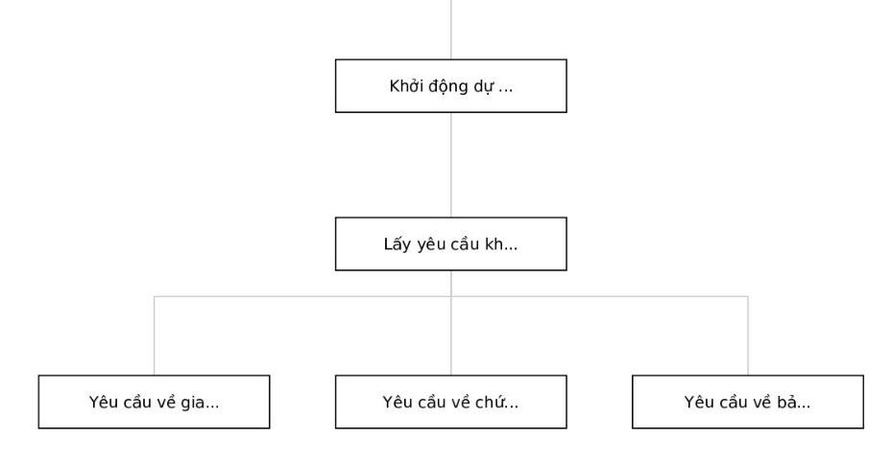
Tuần 1: Khởi động dự án

Hình 2.3.1 Hình ảnh sơ đồ WBS tuần 1
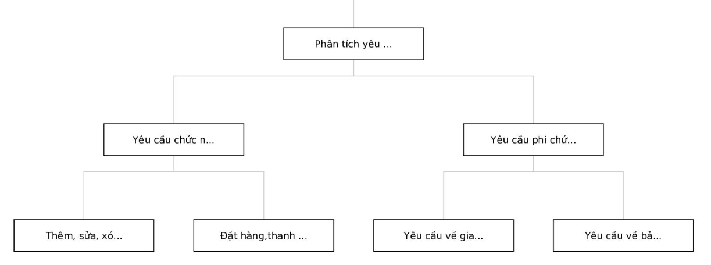
Tuần 2: Phân tích yêu cầu khách hàng

Hình 2.3.2 Hình ảnh sơ đồ WBS tuần 2

Tuần 3: Lập kế hoạch
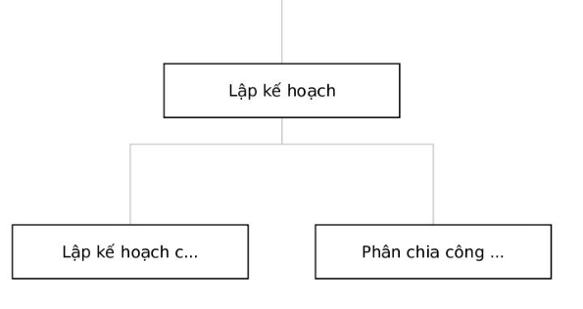
Hình 2.3.3 Hình ảnh sơ đồ WBS tuần 3

Tuần 4: Thiết kế giao diện.
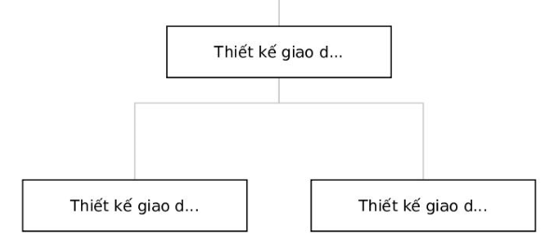
Hình 2.3.4 Hình ảnh sơ đồ WBS tuần 4

Tuần 5: Thiết kế chức năng
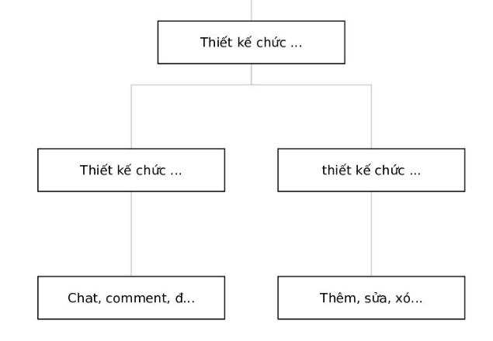
Hình 2.3.5 Hình ảnh sơ đồ WBS tuần 5
Tuần 6: Xây dựng Database
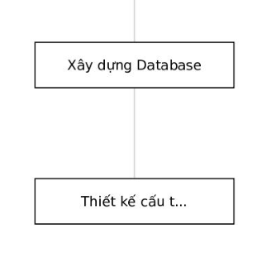
Hình 2.3.6 Hình ảnh sơ đồ WBS tuần 6
Tuần 7: Kiểm thử
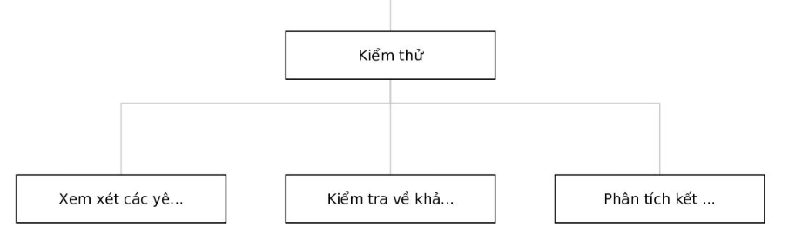
Hình 2.3.7 Hình ảnh sơ đồ WBS tuần 7

Tuần 8: Đóng gói giao sản phẩm
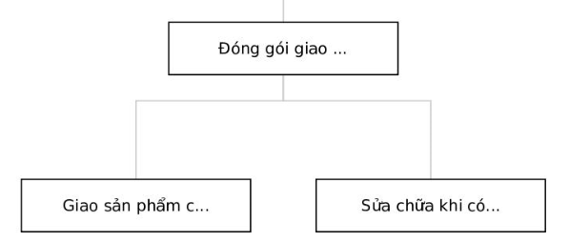
Hình 2.3.8 Hình ảnh sơ đồ WBS tuần 8

CHƯƠNG 3. QUẢN LÝ THỜI GIAN DỰ ÁN

Kỹ thuật lập lịch

Tên công việc | Thời gian
Khởi động dự án  Lấy yêu cầu khách hàng bằng câu hỏi về giao diện, chức năng, bảo mật | 7 ngày
Lấy yêu cầu khách hàng bằng biểu mẫu về giao diện, chức năng, bảo mật | 7 ngày
Phân tích yêu cầu khách hàng  Phân tích yêu cầu về chức năng: Thêm, xóa, sửa, tìm kiếm, bình luận, lọc sản phẩm, chat zalo, liên hệ qua facebook, cập nhật giỏ hàng, đặt hàng, đọc blog, thanh toán, ưu đãi | 7 ngày
Phân tích yêu cầu về phi chức năng: Giao diện,bảo mật | 7 ngày
Lập kế hoạch  Lập kế hoạch cho từng tuần | 7 ngày
Phân tích công việc cho từng tuần | 7 ngày
Thiết kế giao diện  Thiết kế giao diện cho người dùng: đẹp, thân thiện | 7 ngày
Thiết kế giao diện cho admin: đơn giản, dễ thao tác | 7 ngày
Thiết kế chức năng  Chức năng cho admin: Thêm sản phẩm, xóa sản phẩm, cập nhật sản phẩm, phản hồi, chat | 7 ngày
Chức năng cho người dùng: Tìm kiếm, bình luận, lọc sản phẩm, chat zalo, liên hệ qua facebook, cập nhật giỏ hàng, đặt hàng, đọc blog, thanh toán, ưu đãi | 7 ngày
Xây dựng Database  Thiết kế cấu trúc cơ sở dữ liệu | 7 ngày
Kiểm thử  Xem xét các yêu cầu sản phẩm | 7 ngày
Kiểm tra khả năng sử dụng phần mềm | 7 ngày
Phân tích kết quả | 7 ngày
Đóng gói giao sản phẩm  Bàn giao sản phẩm | 7 ngày
Sửa chữa khi có lỗi | 7 ngày

Bảng 3.1 Bảng ước lượng thời gian từng công việc

2. Sơ đồ PERT

2.1 Sơ đồ AOA
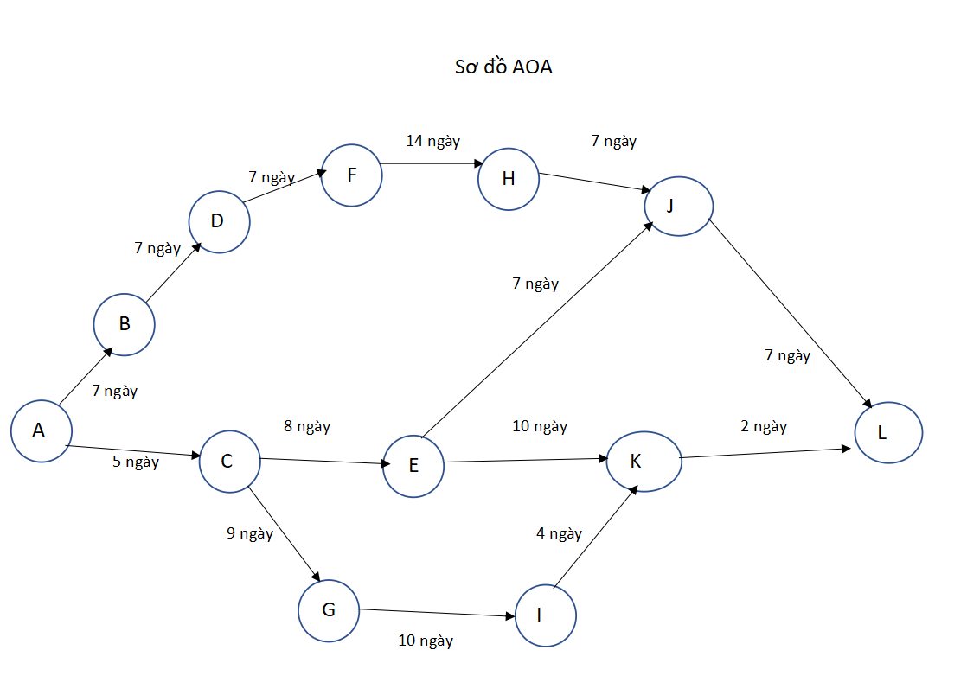

Hình 3.1.1.1 Hình ảnh sơ đồ AOA

Ghi chú:
- Giới thiệu
- Khởi động
- Lập kế hoạch
- Lấy thông tin khách hàng
- Phân tích, thiết kế sản phẩm
- Thiết kế giao diện
- Lấy yêu cầu khách hàng
- Đưa sản phẩm vào phía server
- Xây dựng thiết kế sản phẩm
- Kiểm thử
- Kiểm duyệt sản phẩm
- Giao sản phẩm cho khách hàng

Đường tới hạn:
[S] A-B-D-F-H-J-L [F]=7+7+7+14+7+7=49
[S] A-C-E-J-L[F]= 5+8+7+7=27
[S] A-C-E-K-L[F]=5+8+10+2=25
[S] A-C-G-I-K-L[F]=5+9+10+4+2=30

Độ trễ của mỗi công việc:
A-B-D-F-H-J-L=0
G-I=49-30=19
C-E=49-27=22
K=49-25=24

2.2 Sơ đồ AON
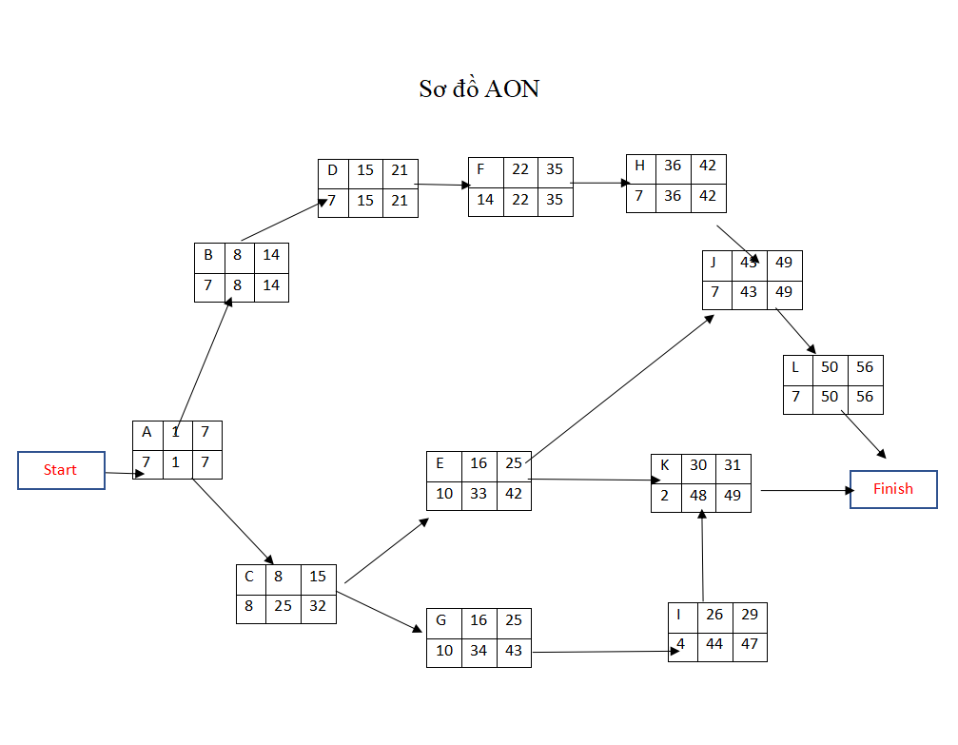
Hình 3.1.2.1 Hình ảnh sơ đồ AON

2.3 Ước lượng thời gian dự kiến bằng công thức Pert
ML (Thời gian kỳ vọng): 8 tuần
MO (Thời gian lạc quan): 7 tuần
MP (Thời gian bi quan): 9 tuần
Thời gian dự kiến = (MO + 4ML +MP)/6
= (7 + 4*8 + 9)/6
= 8
- Thời gian dự kiến 8 tuần

3. Kỹ thuật rút ngắn chi phí
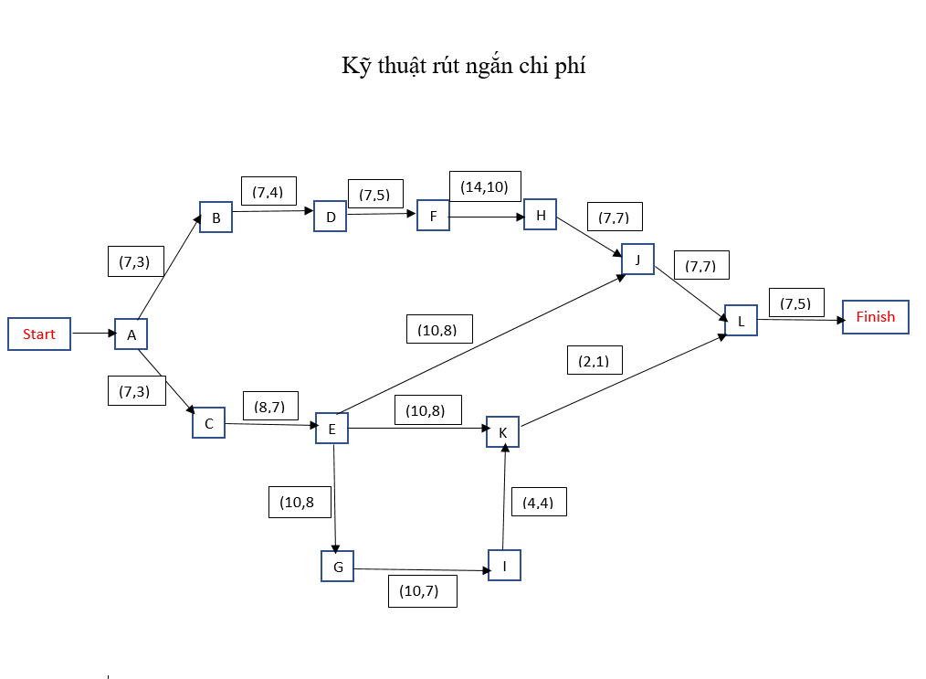
Hình 3.2.1 Hình ảnh kỹ thuật rút ngắn chi phí
Chi phí rút ngắn:
ADF= 100, BL=50, D=200
Thời gian dự kiến:
A-B-D-F-H-J-L=7+7+7+14+7+7+7=56
A-C-E-J-L=7+8+10+7+7=39
A-C-E-K-L=7+8+10+2+7=34
A-C-E-G-I-K-L=7+8+10+10+4+2+7=48
Đường găng tối thiểu:
A-B-D-F-H-J-L=3+4+5+10+7+7+5=41
A-C-E-J-L=3+7+8+7+5=30
A-C-E-K-L=3+7+8+1+5=24
A-C-E-G-I-K-L=3+7+8+7+4+1+5=35
Thời gian rút ngắn = 56-41=15
Rút ngắn các công việc trên đường găng tối thiểu:
A= 4*100=400
B= 3*50=150
D=2*100=200
F=4*100=400
L=2*50=100
Vậy chi phí tổi thiểu = 400+150+200+400+100=1250 $

Sơ đồ Gantt
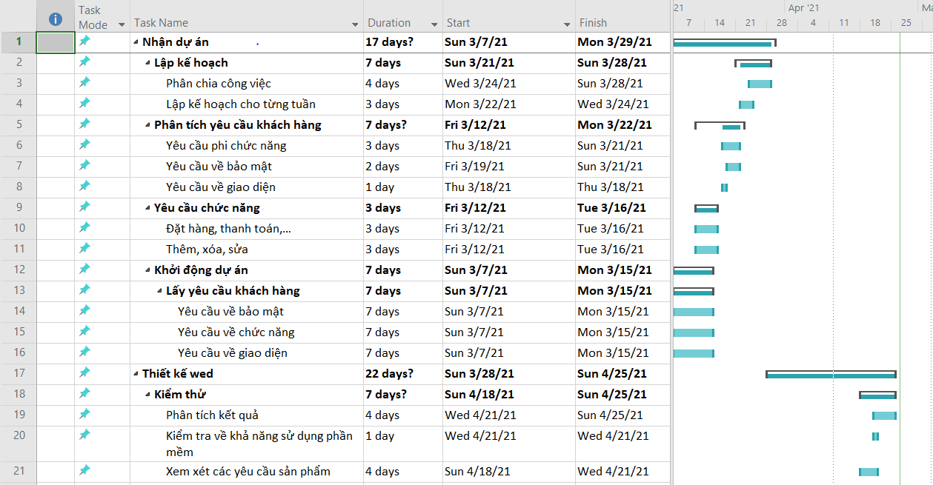
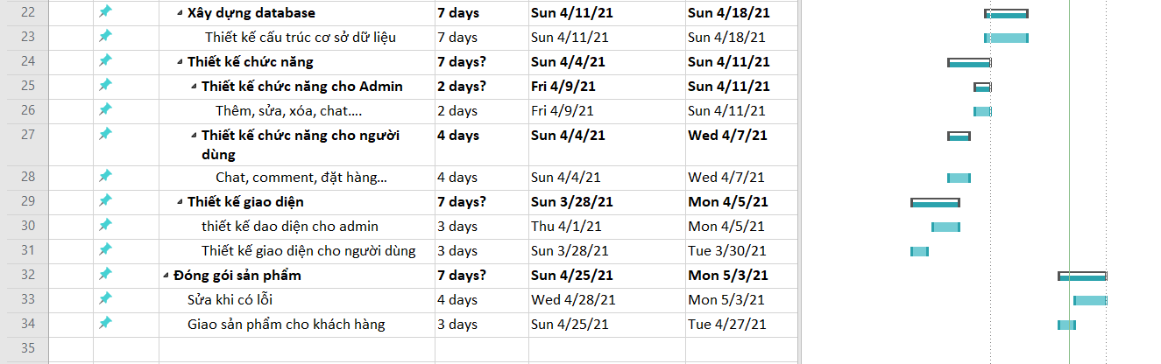
Hình 4.1 Sơ đồ Gantt tổng quát

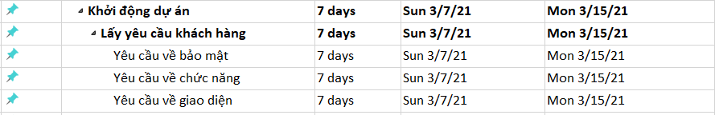
Hình 4.2 Sơ đồ Gantt tuần 1

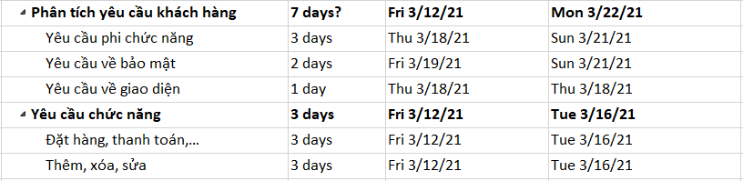
Hình 4.3 Sơ đồ Gantt tuần 2

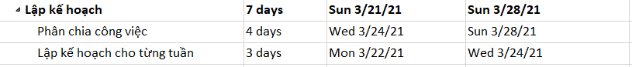
Hình 4.4 Sơ đồ Gantt tuần 3

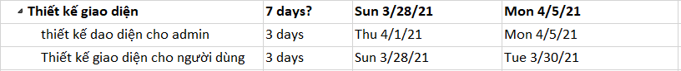
Hình 4.5 Sơ đồ Gantt tuần 4

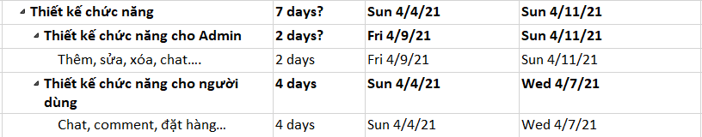
Hình 4.6 Sơ đồ Gantt tuần 5

Hình 4.7 Sơ đồ Gantt tuần 6

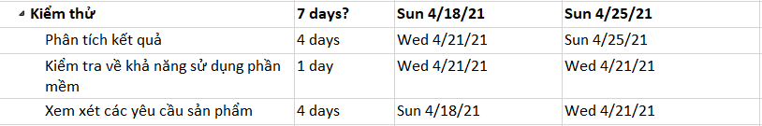
Hình 4.8 Sơ đồ Gantt tuần 7

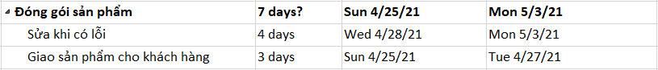
Hình 4.9 Sơ đồ Gantt tuần 8

CHƯƠNG 4. QUẢN LÝ CHI PHÍ DỰ ÁN

1. Ước lượng chi phí cho từng công việc

Tên công việc | Chi phí
Khởi động dự án  Lấy yêu cầu khách hàng bằng câu hỏi về giao diện, chức năng, bảo mật | 0đ
Lấy yêu cầu khách hàng bằng biểu mẫu về giao diện, chức năng, bảo mật | 0đ
Phân tích yêu cầu khách hàng  Phân tích yêu cầu về chức năng: Thêm, xóa, sửa, tìm kiếm, bình luận, lọc sản phẩm, chat zalo, liên hệ qua facebook, cập nhật giỏ hàng, đặt hàng, đọc blog, thanh toán, ưu đãi | 0đ
Phân tích yêu cầu về phi chức năng: Giao diện,bảo mật | 0đ
Lập kế hoạch  Lập kế hoạch cho từng tuần | 0đ
Phân tích công việc cho từng tuần | 0đ
Thiết kế giao diện  Thiết kế giao diện cho người dùng: đẹp, thân thiện | 12.000.000đ/3 người/5 ngày
Thiết kế giao diện cho admin: đơn giản, dễ thao tác | 12.000.000đ/3 người/5 ngày
Thiết kế chức năng  Chức năng cho admin: Thêm sản phẩm, Xóa sản phẩm, cập nhật sản phẩm, phản hồi, chat | 8.000.000đ/2 người/ 5 ngày
Chức năng cho người dùng: Tìm kiếm, bình luận, lọc sản phẩm, chat zalo, liên hệ qua facebook, cập nhật giỏ hàng, đặt hàng, đọc blog, thanh toán, ưu đãi | 12.000.000đ/3 người/ 5 ngày
Xây dựng Database  Thiết kế cấu trúc cơ sở dữ liệu | 4.800.000đ/ 2 người/3 ngày
Kiểm thử  Xem xét các yêu cầu sản phẩm | 8.000.000đ/2 người/5 ngày
Kiểm tra khả năng sử dụng phần mềm | 8.000.000đ/2 người/5 ngày
Phân tích kết quả | 8.000.000đ/2 người/5 ngày
Đóng gói giao sản phẩm  Bàn giao sản phẩm | 0đ
Sửa chữa khi có lỗi | 0đ
Tổng chi phí | 44.800.000đ

Bảng 4.1 Bảng ước lượng chi phí cho từng công việc

Chi phí của dự án
Tổng ngân sách: 60.000.000đ
Số tiền đã chi: 20.000.000đ
BAC = 60.000.000 đ
Lý thuyết hoàn thành: 60%
Thực tế hoàn thành: 70%
Giá tri đạt được EV:
EV= BAC * 70
= 60.000.000 * 70%= 42.000.000đ
Giá trị theo kế hoạch PV:
PV = BAC * 60%
=60.000.000 * 60%=36.000.000đ
Chỉ số thực hiện lịch biểu PSI:
SPI = EV/PV =42/36=1,17
PSI>1
- Sớm hơn kế hoạch
Chênh lệch chi phí:
SV = EV - PV=42-36=6
CPI = EV/AC = 42/20 = 2.1
CPI>1
- Dự án nằm trong ngân sách
Chênh lệch chi phí:
CV= EV-AC=42-20=22
Hiệu Xuất hoàm thành TPCI:
TPCI=(BAC-EV) / (BAC-AC)
= (60-42) / (60-20) =0,45

CHƯƠNG 5. QUẢN LÍ CHẤT LƯỢNG DỰ ÁN

1. Quản lí chất lượng dự án

1.1 Kế hoạch quản lí dự án
Giai đoạn 1: Giới thiệu dự án
- Khái quát các chức năng của dự án
- Mô hình tổng quan dự án
Giai đoạn 2: Khởi động dự án
- Lập kế hoạch (bảng WBS)
- Hợp đồng dự án
Giai đoạn 3: Lấy thông tin khách hàng
- Yêu cầu của khách hàng
- Góp ý xây dựng với khách hàng
Giai đoạn 4: Phân tích các yêu cầu chức năng
- Quản lý đúng thời gian và tiến độ
- Phân chia hợp lý công việc cho các cá nhân
Giai đoạn 5: Thiết kế giao diện và hệ thống
- Kiểm tra lỗi
Giai đoạn 6: Đưa vào phía Server
- Kiểm tra tốc độ
- Kiểm tra tương tác data với client
Giai đoạn 7: Kiểm thử phần mềm
- Kiểm tra các lỗi thường gặp
- Kiểm tra lỗi Logic
Giai đoạn 8: Giao sản phẩm cho khách hàng
- Giao sản phẩm cho khách hàng và bảo trì khi có lỗi

1.2 Các tiêu chí của dự án
-Tính đúng đắn: hoàn thành đúng yêu cần đề ra
+ Các chức năng cơ bản của một trang web thương mại điện tử: xem chi tiết sản phẩm, giỏ hàng, tìm kiếm, thanh toán,…
-Tính tiến hóa
+ Có thể thêm nhiều chức năng như: google map, chức năng đăng nhập đăng xuất, tìm kiếm bằng giọng nói,...
-Tính hiệu quả:
+ Tốc độ xử lý dữ liệu nhanh
- Tính tiện dụng:
+ Các chức năng thân thiện dễ thao tác với người mới sử dụng
- Tính tương thích:
+ Tương thích với nhiều thiết bị: máy tính, máy tính bảng, điện thoại và các trình duyệt khác nhau
-Tính tái sử dụng:
+ Có thể dùng trang web bán các sản phẩm khác như là một trang web thương mại điện tử hoàn chỉnh

1.3 Sơ đồ Pareto
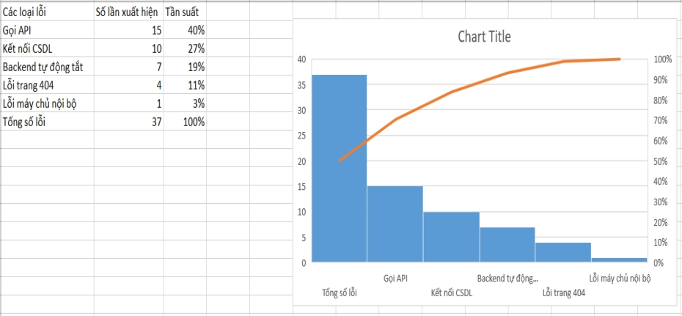
Hình 5.3.1 Hình ảnh sơ đồ Pareto

CHƯƠNG 6: QUẢN LÝ NHÂN SỰ DỰ ÁN

1. Kiểm soát tiến độ

1.1 Danh sách đội ngũ nhân viên của dự án

STT | Vị trí | Nhiệm vụ | Yếu tô kỹ năng | Số lương thành viên
1 | Quản lý dự án | Điều hành dự án | Có tố chất lãnh đạo  Kỹ năng mềm… | 1
2 | Lập trình front-end | Coder | Thông thạo HTML, SQL, PHP… | 2
3 | Lập trình back-end | Thiết kế Database | Có kiến thức tốt về các hệ điều hành, hosting và CSDL | 2
4 | Tester | Kiểm thử phần mềm | Sự tỉ mỉ, nhạy bén | 1
5 | Phân tích thiết kế | Phân tích thiết kế hệ thống của dự án | Kỹ năng phân tích, đầu óc logic | 1

Bảng 6.1.1 Bảng danh sách đội ngũ nhân viên của dự án

1.2 Tiến độ làm việc của các thành viên theo từng tuần
Tuần | Tên thành viên | Tên công việc | Mức độ hoàn thành công việc
1 | Trần Linh Thuận  Nguyễn Hoàng Chương  Bùi Tô Yên Bình | Giới thiệu dự án  Triển khai dự án  Phổ biến các việc cần làm | 100%
2 | Trần Linh Thuận  Nguyễn Hoàng Chương  Bùi Tô Yên Bình | Khởi động dự án  Lập kế hoạch dự án  Hợp đồng dự án | 100%
3 | Trần Linh Thuận  Nguyễn Hoàng Chương  Bùi Tô Yên Bình | Lấy thông tin khách hàng  Các yêu cầu của khách hàng  các yêu cầu của người dúng sản phẩm  nhu cầu của người mua. | 100%
4 | Trần Linh Thuận  Nguyễn Hoàng Chương  Bùi Tô Yên Bình | Phân tích các chức năng  Xem sản phẩm, thanh toán  Thiết kế giao diện cơ bản. | 100%
5 | Nguyễn Hoàng Chương  Bùi Tô Yên Bình | Thiết kế giao diện hệ thống  Giao diện của admin, giao diện của user | 100%
6 | Trần Linh Thuận | Kết nối các chức năng với Database | 100%
7 | Trần Linh Thuận  Nguyễn Hoàng Chương  Bùi Tô Yên Bình | Kiểm thử phần mềm: lỗi thường gặp, lỗi logic | 100%
8 | Trần Linh Thuận  Nguyễn Hoàng Chương  Bùi Tô Yên Bình | Giao sản phẩm cho khách hàng  Bàn giao sản phẩm kèm bảo trì, sửa chữa khi có lỗi | 100%

Bảng 6.2.1 Bảng tiến độ làm việc của các thành viên

CHƯƠNG 7. QUẢN LÝ RỦI RO

Các rủi ro có thể xảy ra
Các rủi ro có thể xảy ra trong dự án:
+ Công nghệ đổi mới
+ Vấn đề về sức khỏe
+ Vấn đề cá nhân
+ Phía đối tác

Kế hoạch quản lí rủi ro
- Đối với công nghệ đổi mới: chúng em sẽ cho mọi người 2-3 ngày để cập nhật thông tin và học hỏi công nghệ mới ấy, trong lúc làm cũng sẽ học hỏi thêm.
- Đối với vấn đề về sức khỏe: chúng em sẽ cử người làm tăng ca để lắp vào chỗ trống của người để lại.
- Đối với vấn đề cá nhân như có công việc đột xuất như các đám, nếu như công việc của bạn ấy hoàn thành trên 70% thì sẽ cho người làm thay vị trí bạn 1 ngày ấy, còn không thì phải làm cho đến khi hoàn thành 70%.
- Đối với vấn đề về phía đối tác: chúng em sẽ cố gắng thuyết phục phía đối tác sẽ hợp tác với mình đến khi cuối dự án bằng những chức năng đã làm xong.

CHƯƠNG 8: QUẢN LÍ TRUYỀN THÔNG

1. Kế hoạch truyền thông
- Quảng cáo phần mềm trên các nền tảng mạng xã hội, web
- Giới thiệu phần mềm thông qua các Quảng cáo của GG ads
- Giới thiệu thông qua quảng cáo của Youtube …v..v…

CHƯƠNG 9: QUẢN LÍ MUA SẮM
- Danh sách thiết bị:
stt | Tên thiết bị | Đơn giá | Nhà cung cấp | Gía thuê | Tự làm | Quyết định
1 | Máy in, photo | 1.800.000 | GEAR.VN | 33.000/Ngày | Không khả thi | Mua
2 | Laptop | 25.000.000 | GEAR.VN | 50.000/Ngày | Máy cá nhân | Tự làm
3 | Visual Studio | 7.200.00 | Microsoft | Không có | Không khả thi | Mua
4 | Bộ Office | 2.400.00 | Microsoft | Không có | Không khả thi | Mua
5 | SQL sever | 33.000.000 | Microsoft | Không có | Không khả thi | Mua
6 | Microsoft Window | 700.000 | Microsoft | Không có | Không khả thi | Mua
7 | Máy hủy giấy | 3.500.000 | GEAR.VN | 55.00/Ngày | Không khả thi | Thuê

CHƯƠNG 10: QUẢN LÍ TÍCH HỢP DỰ ÁN

Check list
Người chịu trách nhiệm: Công ty đối tác.
Yêu cầu: Chi tiết, rõ ràng, ngôn ngữ tiếng Việt, có hình ảnh minh hoạ.

Tiêu chí đánh giá tài liệu hướng dẫn sử dụng và quá trình cài đặt
Tài liệu hướng dẫn sử dụng:
- Độ dài không được ít hơn 5 trang A4, cỡ chữ Times New Roman, kích thước 14.
- Hướng dẫn từng bước theo chức năng.
- Có hình ảnh minh họa chỉ dẫn trong từng bước.
- Có hướng dẫn riêng cho từng cấp cụ thể.
- Không sử dụng tiếng anh (nếu có phải có chú thích rõ ràng).
- Có hình ảnh tất cả giao diện của phần mềm.
Quá trình cài đặt đầy đủ :
- Phần mềm đã được đóng gói.
- Có chương trình cài đặt và gỡ cài đặt.
- Cài đặt thành công trên máy khách hàng.
- Nhận được 80% đánh giá tốt khi khảo sát.

Huấn luyện người dùng Kế hoạch huấn luyện người dung:

Buổi | Đối tượng | Địa điểm | Ngày
1 | Người quản lý | Phòng chính | 25/04/2021
2 | Các nhân viên | Phòng chính | 26-27/04/2021

Chuyển giao sản phẩm
Nhận chuyển giao sản phầm từ công ty đối tác.
Nhận chuyển sao sau khi sản phẩm được test xong và đã có xác nhận:
- Với các phòng ban: đã đúng yêu cầu
- Với QC: đã fix hết các lỗi.
Người nhận bàn giao: PM, IT.
Để giúp cho phần mềm tốt hơn nhóm đã thực hiện :
- Triển khai cài đặt nhanh chóng.
- Không phát sinh các lỗi chủ quan.
- Tận dụng tối đa và không phát sinh thêm tài nguyên một cách chi tiết như sau:
- Kiểm tra phần cứng.
- Cài đặt các tài nguyên và môi trường cần thiết cho phầm mềm.
- Cài đặt phần mềm.
- Kiểm tra phần mềm sau khi đã cài đặt.
- Chạy thử . Thành phần tham dự:
- Nhóm triển khai.
- Đại diện khách hàng.
- Quản lý dự án

Nghiệm thu
Nghiệm thu sau khi sản phẩm chạy ổn định được 14 ngày và được xác nhận:
- Với các phòng ban: đã đúng yêu cầu
- Với QC: đã fix hết các lỗi.
Tiêu chí đánh giá:
- Kiểm soát được toàn bộ phần mềm, không xuất hiện lỗi sau khi triển khai bàn giao.
- Thận trọng, tỉ mỉ khi nghiệm thu và báo ngay cho bên liên quan khi có vấn đề để đảm bảo đúng yêu cầu của khách hàng.
- Phải có biên bản, báo cáo cho từng giai đoạn.
- Nội dung của báo cáo phải đầy đủ, chính xác.
- Chi tiết:
- Khách hàng kiểm tra phần mềm được cài đặt trên tất cả các thiết bị đã thỏa thuận
- Kiểm tra tài liệu hướng dẫn sử dụng phần mềm.
- Chạy thử toàn bộ hệ thống.
- Đánh giá hiệu năng, độ bảo mật, độ ổn định của hệ thống.
- Đánh giá giao diện sử dụng, tính dễ sử dụng.
- Thành phần tham dự:
- Quản lý dự án.
- Đại diện khách hàng.
- Nhân viên trực tiếp sử dụng sản phẩm bên khách hàng.
- Nhóm triển khai.

KẾT LUẬN VÀ HƯỚNG PHÁT TRIỂN
- Kết luận
Sau khoản thời gian thực hiên dự án thì chúng tôi đã hoàn thành các chức năng cơ bản của một website và có thể đưa vào hoạt động. Đi liền với các chức năng đã hoàn thành thì vẫn còn một vài chức năng khác đang trong giai đoạn kiểm thử và sẽ được cài đặt một cách sớm nhất, do thời gian thực hiện dự án tương đối hạn chế nên không thể tránh những thiếu sót nhất định, đồng thời vẫn còn có một số form chưa hoàn thành đầy đủ và chính xác và các ràng buộc về dữ liệu vẫn chưa đầy đủ lắm.
- Hướng phát triển
Đây là một dự án có nhiều tiềm năng trong quá trình hội nhập, để phát triển thành một hệ thống hoàn chỉnh và có thể đưa ứng dụng vào thực tế một cách rộng rãi chương trình cần:
- Cải tiến, hoàn thiện một số chức năng chưa hoàn chỉnh trong chương trình.
- Xử lý vấn đề bảo mật dữ liệu: Phân quyền, cấp quyền cho từng nhóm người dùng...
- Nâng cấp hệ thống để có thể áp dụng quản lý trại cây trên mạng diện rộng và sử dụng được trên các hệ quản trị khác.
- Thiết kế giao diện chương trình mang tính chuyên nghiệp hơn.
- Phần mềm ứng dụng không chỉ được áp dụng cho các trại cây cảnh lớn mà còn sử dụng được cho các trại cây cảnh vừa và nhỏ.
- Phát triển thành một trang Web nhằm giúp các nhà quản lý có cơ hội thúc đẩy sự phát triển trại cây cảnh và quản lý công việc của mình trực tiếp trên mạng nhằm phục vụ khách hàng một cách nhanh chóng, thuận lợi hơn.

TÀI LIỆU THAM KHẢO
[1] https://123doc.net/document/672380-loi-noi-dau-khai-quat-du-an.htm
[2] https://123doc.net/document/3025315-thiet-ke-website-ban-do-go-noi-that.htm#_=_
[3] https://viblo.asia/p/quan-ly-nguon-nhan-luc-du-an-human-resource-management-plan-6BAMYV6PGnjz
[4] https://voer.edu.vn/c/uoc-luong-thoi-gian/10d828a4/468f610b

